Муниципальное автономное дошкольное образовательное учреждение
детский сад № 1 города Коврова Владимирской области

ПРИКАЗ
от 30.12.2021 № _193_
Ковров

«О наставничестве»

На основании письма департамента образования администрации Владимирской области от 06.02.2020 № ДО418-05-08 «О наставничестве» и в целях достижения результатов регионального проекта Владимирской области «Учитель будущего»,
приказываю:
- Закрепить наставников за педагогическими работниками МАДОУ № 1 на 2022 год согласно приложению.
- Контроль за исполнением приказа возлагаю на Карпову С.В.

Заведующий 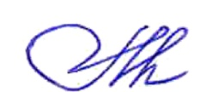 А.В.Мацола

Приложение
к приказу от 30.12.2021 № 193

№ п/п | ФИО педагогов | ФИО наставников
1 | Опарина Мария Андреевна | Рыбалко Елена Сергеевна
2 | Киселева Екатерина Владимировна | Карпова Светлана Владимировна

